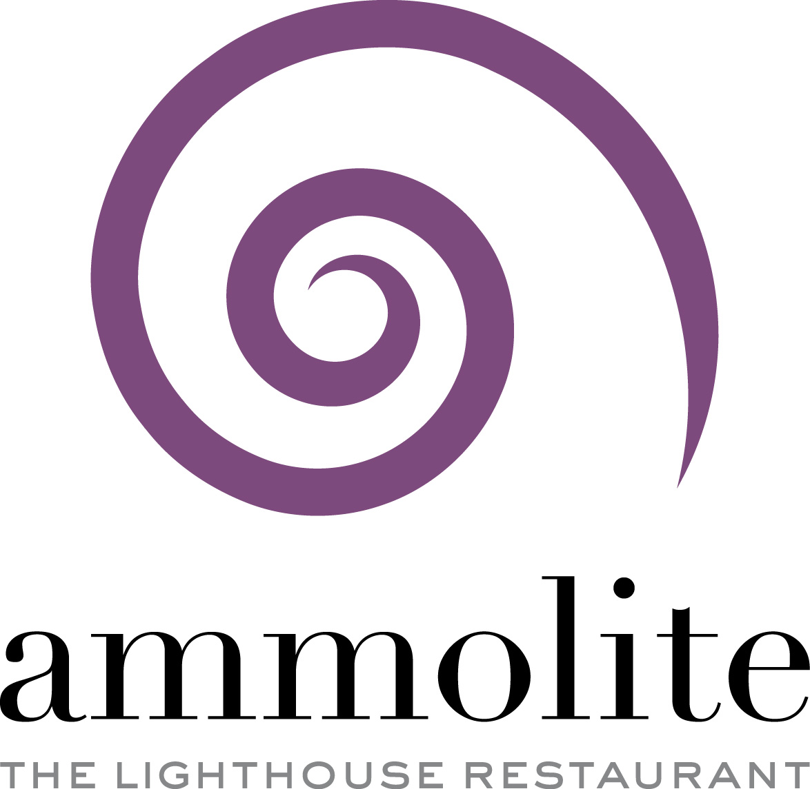

Un gage d’excellence
Deux étoiles Michelin confirmées pour la troisième fois pour l’« Ammolite – The Lighthouse Restaurant » d’Europa-Park

Dès son ouverture en 2012, le restaurant « Ammolite – The Lighthouse Restaurant » s’est hissé au niveau des meilleures tables de la région et bien au-delà, s’imposant comme une adresse de référence auprès des amateurs de grande cuisine. Le 14 novembre 2017, le célèbre guide a attribué, pour la 3e année consécutive, 2 étoiles Michelin au restaurant gastronomique du meilleur parc de loisirs au monde. Le chef étoilé Peter Hagen-Wiest et son équipe convient leurs hôtes à un voyage inattendu, une interprétation aérienne et subtile des meilleurs produits. Installé dans le phare de l’hôtel 4* Supérieur « Bell Rock », l’établissement compte parmi les 50 meilleurs restaurants en Allemagne.
De quoi s’offrir une belle escale gastronomique !

Une cuisine authentique aux saveurs raffinées
Le chef étoilé Peter Hagen-Wiest a relevé le défi avec brio. Depuis 5 ans, il réalise une cuisine authentique aux influences méditerranéennes et internationales. Une cuisine de l’essentiel qui restitue le goût et les saveurs, rehaussée de sauces magnifiques aux arômes subtils. « Cette confirmation nous réjouit et nous incite à persévérer dans cette voie. Nous n’avons eu de cesse de faire évoluer notre cuisine. Aujourd’hui nous sommes encore plus rigoureux et plus exigeant dans nos réalisations – nous accomplissons un vrai travail d’équipe » souligne Peter Hagen-Wiest. D’origine autrichienne, le chef cuisinier magnifie les produits avec élégance. Sa signature repose sur la fraîcheur des produits régionaux de saison, viandes, poissons de qualité, pour une cuisine sincère et généreuse qui déploie toutes ses saveurs dans le menu « Black Forest ».
Tout comme la brigade et le personnel de salle, Thomas Mack, associé gérant d’Europa-Park est heureux de cette nouvelle consécration, « Pour moi, un rêve s’est réalisé, ouvrir un restaurant gastronomique dans un parc de loisirs n’apparaissait pas comme une évidence au départ. Cependant, l’énorme succès de Peter Hagen et de son équipe, et ce en un rien de temps, prouve que l’on peut accomplir beaucoup de choses si l’on a une vision soutenue par un travail incessant. Au départ, peu de personnes étaient convaincues par un restaurant haut de gamme à Europa-Park et l’attribution aujourd’hui, pour la 3e année consécutive, de 2 étoiles Michelin est d’autant plus gratifiante » Thomas Mack.

Vins d’exception, pâtisserie fine et service irréprochable
La cave à vins propose une sélection de grands vins régionaux, nationaux et internationaux. Professionnel, passionné et attentif, le sommelier Marco Gerlach accueille ses hôtes et les conseille au mieux pour un accord parfait « mets et vins » et de préciser « Le vin représente pour moi, la convivialité, la joie de vivre et un plaisir accessible ». En 2016, Marco Gerlach a été nommé « Jeune sommelier de l’année ».
Tout aussi talentueux, le chef pâtissier David Mahn régale ses convives par de divines créations gourmandes.
David Mahn a été élu « Pâtissier de l’année 2018 » par le guide gastronomique « Schlemmer Atlas », référent allemand de classement des restaurants, pour lui « Il faut beaucoup d’expérience et un peu de courage pour métamorphoser des produits atypiques en douceurs sucrées. La dernière étape d’un menu qui devra laisser un souvenir inoubliable aux convives ».
À l’instar de ces deux professionnels, toute l’équipe de l’ « Ammolite » témoigne au quotidien d’un grand savoir-faire et fait preuve d’un véritable sens de l’hospitalité pour offrir à ses hôtes une expérience unique.

Le restaurant « Ammolite », un écrin d’élégance
L’ « Ammolite » est l’endroit idéal pour célébrer un événement spécial, en dégustant une cuisine exquise, dans un cadre unique. La décoration toute en élégance, s’associant à merveille à une lumière tamisée et des voilages en organza, donnent naissance à une ambiance à la fois raffinée et chaleureuse. L’ « Ammolite » est incontestablement le phare du raffinement et du gôut !

Réservation : 00 49 78 22 77 66 99
Horaires d’ouverture : Mercredi à vendredi, dès 19 h
Samedi et dimanche : de 12h à 14h et dès 19h
Parking gratuit devant le restaurant

Plus d’informations : www.ammolite-restaurant.de

